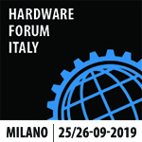
COMUNICATO STAMPA

ASSOFERMET FORUM, IL CONGRESSO DELLA DISTRIBUZIONE FERRAMENTA, TORNA A HARDWARE FORUM, L’UNICA FIERA DELLA FERRAMENTA IN ITALIA

È stato confermato a Milano l’accordo tra Assofermet e Hardware Forum, la fiera del comparto ferramenta, per il Congresso annuale della distribuzione in programma il 26 settembre 2019. Numerose le attività inserite nella collaborazione siglata tra Convegno, matchmaking e promozione della fiera, indiscussa piattaforma di riferimento per il settore in Italia.

ASSOFERMET FORUM torna il 26 settembre 2019, all’interno della quinta edizione di Hardware Forum, la fiera della ferramenta organizzata da Koelnmesse. Il Congresso annuale della distribuzione ferramenta rinnova quindi la presenza a Milano (FieraMilanocity) con la partecipazione dei protagonisti della distribuzione nazionale - tradizionale e professionale - che si daranno appuntamento nei padiglioni dell’evento. Assofermet ha confermato Hardware Forum come piattaforma per incontrare il mercato, consolidare alleanze commerciali e rilanciare tutte le iniziative a sostegno della filiera e della distribuzione. Una comune identità di vedute, una visione coerente del futuro del mercato e un’identica determinazione nella valorizzazione del punto vendita tradizionale di prossimità all’interno di una filiera di qualità sono il cardine della partnership, riconfermata quest’anno, tra l’associazione nazionale della distribuzione e la manifestazione fieristica leader del mercato.
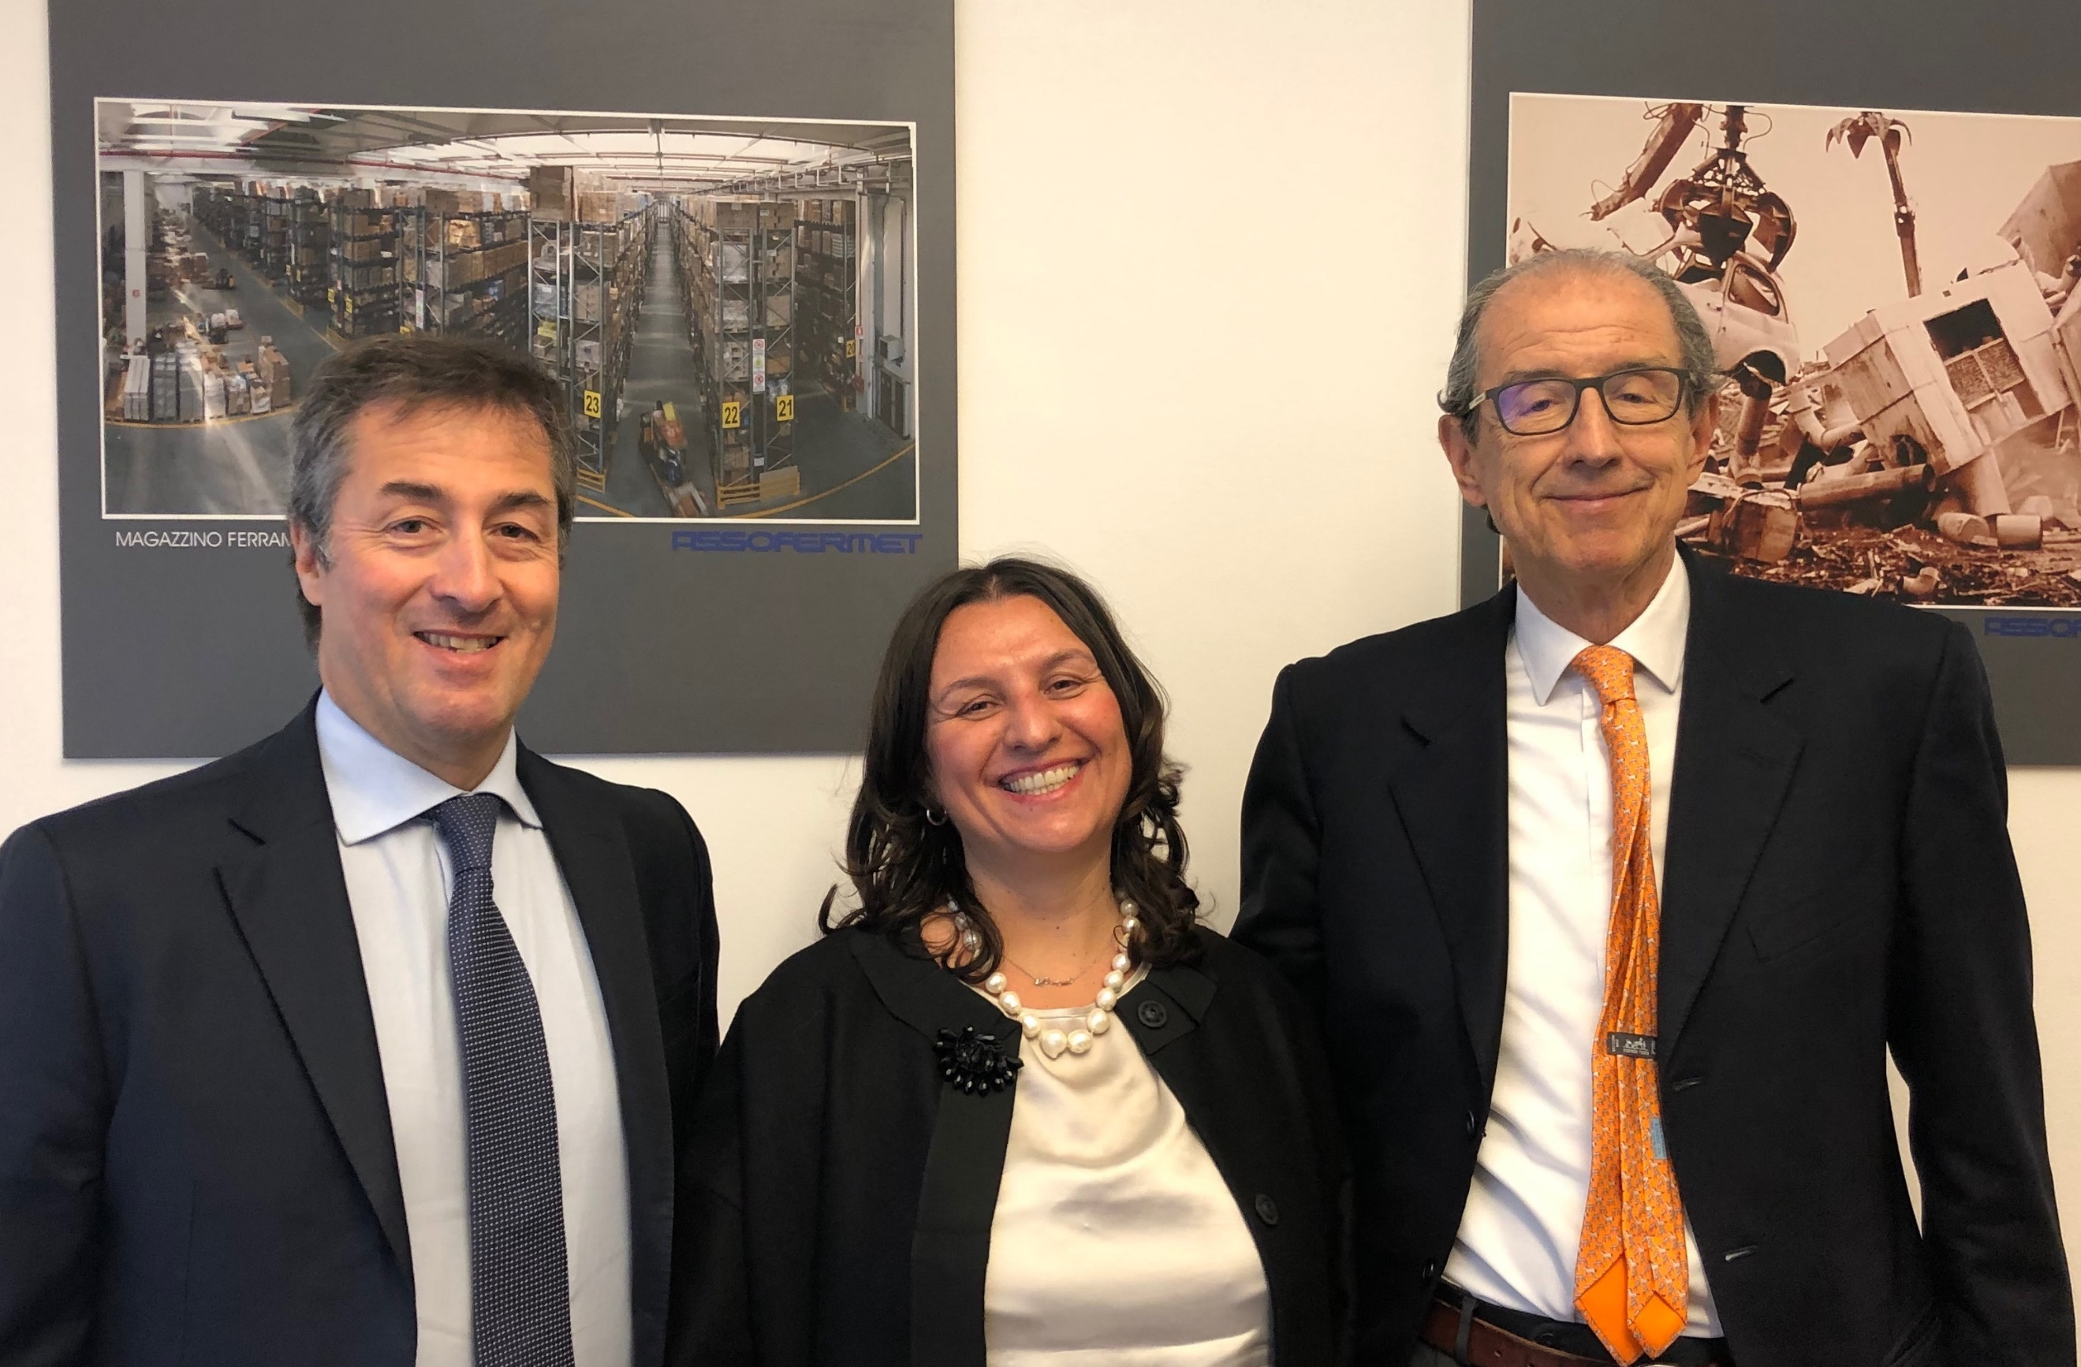
Tra le novità dell’edizione 2019, si inseriscono i premi al valore della filiera con tutti i suoi protagonisti: dopo l’affermato Oscar del negozio Ferramenta e il recente Premio Grossista, debutta quest’anno, in collaborazione con Cerved, il premio Fornitori, dedicato alle migliori aziende produttrici del mercato, completando la catena di valore della filiera lunga del canale ferramenta.

Sabrina Canese, presidente Assofermet Ferramenta commenta così l’accordo – “Siamo un Paese complesso ed un mercato frazionato in cui molti sono gli attori della filiera e altrettanti sono gli eventi aziendali che ogni realtà organizza. Questo è un segnale di dinamicità, di libertà imprenditoriale, di unicità del nostro mercato interno. Sicuramente un valore per un territorio come quello italiano e per una distribuzione capillare e di piccole dimensioni come quella della ferramenta italiana che dobbiamo aiutare a stare sul mercato in un progetto condiviso di filiera. Non possiamo però non considerare i cambiamenti di questi anni, il forte impatto delle grandi aggregazioni e del digitale che, se non compreso nelle sue potenzialità, rischia di essere subìto e non cavalcato. Per questo è importante un luogo riconosciuto e riconoscibile, un appuntamento fisso come sta diventando Hardware Forum che dialoga, pur con taglio differente, con l'appuntamento del Bricoday, dove la filiera si possa incontrare non solo per far conoscere i prodotti più innovativi, non solo per creare occasioni di matchmaking, ma soprattutto per dialogare e confrontarsi, anno dopo anno, con interlocutori nazionali ed internazionali del mercato di riferimento e non, driver indispensabili per aiutarci a tenere la strada”.

“Koelnmesse, organizzatore della fiera, consolida ulteriormente la propria leadership nel settore ferramenta, rafforzando il posizionamento strategico della manifestazione italiana con patrocini e collaborazioni esclusive e di grande prestigio. Grazie all’esperienza ormai consolidata nell’organizzazione di Eisenwarenmesse, per la prossima edizione di Hardware Forum metteremo in campo attività ed iniziative per il coinvolgimento di visitatori del canale professionale per una proposta fieristica sempre più completa e trasversale. Un’ulteriore conferma dell'impegno di Koelnmesse per la crescita del comparto ferramenta ed utensileria anche nel nostro Paese” – conclude Thomas Rosolia, amministratore delegato di Koelnmesse Italia.

Nella foto: da sinistra Thomas Rosolia amministratore delegato di Koelnmesse Italia, Sabrina Canese, presidente Assofermet Ferramenta e Michele Tacchini vicepresidente

Alessandra Fraschini | Communication manager Koelnmesse Srl | mobile 393 9037302 | alessandra.fraschini@koelnmesse.it | www.hardwareforum.org

